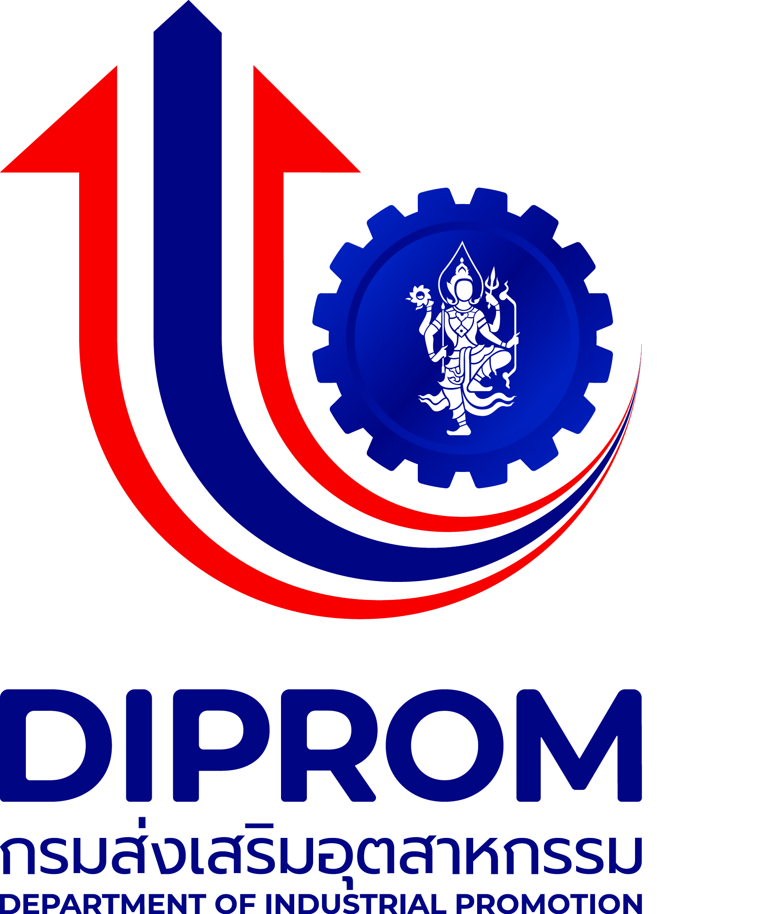
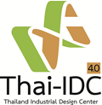
แบบฟอร์มสมัครเข้าร่วมโครงการ
กิจกรรมให้คำปรึกษาแนะนำด้านการออกแบบและบรรจุภัณฑ์
ภายใต้โครงการการสร้างและพัฒนาธุรกิจอุตสาหกรรมสร้างสรรค์ ประจำปีงบประมาณ 2565
โดย ศูนย์ออกแบบและพัฒนาผลิตภัณฑ์ (Thai-IDC) กองพัฒนาอุตสาหกรรมสร้างสรรค์ กรมส่งเสริมอุตสาหกรรม
- แบบฟอร์มนี้ ใช้คู่กับ A1 ของกรมส่งเสริมอุตสาหกรรม
- แนบข้อมูลเพิ่มเติม เช่น แผนธุรกิจ/ รายะเอียดสินค้า/ ข้อมูลที่ต้องลงบนบรรจุภัณฑ์ ฯ
วันที่ เดือน พ.ศ. .
ส่วนที่ 1 ข้อมูลผู้รับบริการ

ชื่อ (นาย/นาง/นางสาว) นามสกุล .
เลขประจำตัวประชาชน โทรศัพท์มือถือ . ที่อยู่ปัจจุบัน .
E-mail .Line/ Facebook .

ส่วนที่ 2 ข้อมูลสถานประกอบการ

ชื่อสถานประกอบการ . เลขทะเบียนนิติบุคคล (ถ้ามี) โทรศัพท์ . ที่อยู่สถานประกอบการ .
ผลิตภัณฑ์/บริการหลัก .
ช่องทางSocial Media ของกิจการ (Website/Facebook/ Line OA) .
. .
รูปแบบธุรกิจ  บุคคลธรรมดา  บริษัทจำกัด  ห้างหุ้นส่วนสามัญ  ห้างหุ้นส่วนจำกัด  วิสาหกิจชุมชน
 อื่นๆ (โปรดระบุ) .

ส่วนที่ 3 ความต้องการขอรับบริการ (กรุณาตอบให้ครบทุกข้อ 3.1 – 3.2) (สามารถแนบเอกสารที่เกี่ยวข้องเพิ่มเติมได้)
3.1 ตราสินค้า  มีแล้ว ใช้แบบเดิม  มีแล้ว และต้องการปรับปรุงใหม่  ยังไม่มี ต้องการออกแบบใหม่
ระบุชื่อตราสินค้า .
3.2 ความต้องการด้านบรรจุภัณฑ์ กรุณาเลือกเพียง 1 ข้อ เท่านั้น ตามความจำเป็นมากที่สุดของท่าน
 3.2.1 ฉลาก/ป้าย/สติ๊กเกอร์ สำหรับผลิตภัณฑ์ (ระบุ) .
 3.2.2 บรรจุภัณฑ์ เลือก1ข้อ ดังนี้  กล่องเพื่อจัดจำหน่าย  กล่องเพื่อการขนส่ง  ถุงพลาสติก  ถุงกระดาษ
 ขวดพลาสติก  อื่นๆ โปรดระบุ .
สำหรับผลิตภัณฑ์ (ระบุ) .
ความต้องการพิเศษ (ระบุ) .
. .

หมายเหตุ : * สิทธิ์ในการพิจารณาอยู่ในดุลยพินิจของผู้ให้บริการ บนพื้นฐานของความเหมาะสมและความจำเป็น ของแต่ละราย
** เพื่อความรวดเร็ว สามารถแนบข้อมูล ข้อความที่ต้องการพิมพ์ลงบนบรรจุภัณฑ์ เป็น Word/ Pdf พร้อมภาพถ่าย มาด้วยได้
ส่งแบบฟอร์มได้ที่
Thai-IDC Line OA พิมพ์ @thai-idc
หรือสแกน QR Code
โทร. 061-4234926/
E-mail: ppid.packaging@gmail.com

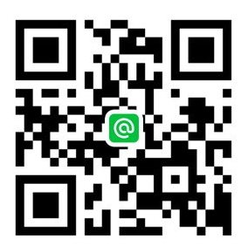
ลงชื่อ ผู้ขอรับบริการ


 

